ПОСТАНОВКА ЗАДАЧИ
Реализация печатной формы приказа «О компенсации расходов, связанных с переездом»

Описание технического решения

Предмет разработки
Данный документ предназначен для описания постановки задачи предмета проектирования. Таким предметом является:
- Реализация печатной формы приказа «О компенсации расходов, связанных с переездом».
В данном итоговом документе собирается информация, которая потребуется программисту для разработки. Типичная информация касается того, как будет работать разработка с точки зрения функциональности, какой тип данных будет использоваться, источник, из которого будут поступать такие данные, и т.д.
Доработки, реализованные в соответствии с настоящим ОПЗ, будут использоваться в ГИС ЕСКУ исполнительными органами, иными органами власти, представительствами, государственными учреждениями, органами местного самоуправления, структурными подразделениями органов местного самоуправления, муниципальными учреждениями Ямало-Ненецкого автономного округа.

Описание требований
Реализация печатной формы приказа «О компенсации расходов, связанных с переездом» отвечает следующим требованиям:
Таблица 1 – Описание требований
Номер требования | Описание
0048 | Реализовать печатную форму приказа "О компенсации расходов, связанных с переездом".  Осуществить формирование печатной формы в соответствии с шаблоном. Печатная форма формируется в приложении «Р7-Офис» в формате *doc шрифтом Liberation Sans с наименованием файла на русском языке. Поля документа соответствуют заданным параметрам: Верхнее 1 см, нижнее 2 см, левое 3 см, правое 1 см.  Данные из приказа транспортировать в "Реестр учета компенсации расходов при переезде".

Основные функции
    - Функция №1. «Доработка документа «Разовое начисление»»
Доработать документ «Разовое начисление» путем добавления новых реквизитов для реализации возможности корректного формирования печатных форм для всех организаций.
Данная функция задействована в следующих бизнес-процессах:
- Кадровый учет.
    - Функция №2. «Реализация печатной формы приказа «О компенсации расходов, связанных с переездом»»
Возможность формирования печатной формы приказа «О компенсации расходов, связанных с переездом» к документу «Разовое начисление».
Данная функция задействована в следующих бизнес-процессах:
Кадровый учет

Логика системы
В рамках описываемой программы выделены следующие функции:
    - Функция №1. «Доработка документа «Разовое начисление»»
Система: 1С:ЗКГУ Корп
Событие-инициатор: Необходимость доработки документа «Разовое начисление» путем добавления нового реквизита.

ШАГ №1. «Добавление нового реквизита»
Добавить новый реквизит на форму документа «Разовое начисление».

Таблица 2 – Описание нового реквизита
Наименование поля | Описание поля | Способ заполнения | Редактируется | Обязательно к заполнению
Вид документа | Поле, которое указывает на вид документа (приказ, распоряжение и т.д.). | Заполняется посредством выбора значения из регистра сведений «Значения строковых реквизитов». По аналогии с реквизитом «Наименование документа» в документе «Увольнение». По умолчанию установить значение «Приказ». | Да | Да

    - Функция №2. «Реализация печатной формы приказа «О компенсации расходов, связанных с переездом»»
Система: 1С:ЗКГУ Корп
Событие-инициатор: Необходимость формирования печатной формы приказа «О компенсации расходов, связанных с переездом»».

ШАГ №1. «Формирование печатной формы приказа «О компенсации расходов, связанных с переездом»».
Создать печатную форму приказа «О компенсации расходов, связанных с переездом» к документу «Разовое начисление» в соответствии с логикой, описанной ниже. Доступ к печатной форме в выпадающем списке кнопки «Печать» отображать как «Приказ о компенсации расходов, связанных с переездом (ЯНАО)».
Путь к документу «Разовое начисление» в системе:

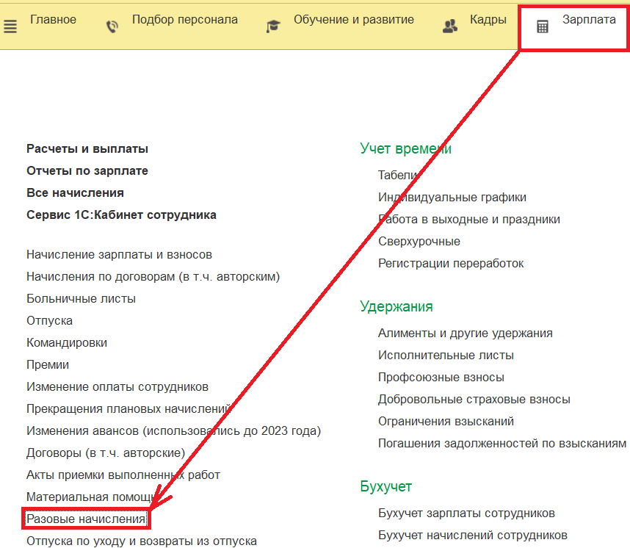
Рисунок 1 – Путь к документу

Создание документа происходит по кнопке «Создать», расположенной в командной панели формы списка документов. Форма списка документов представлена ниже:

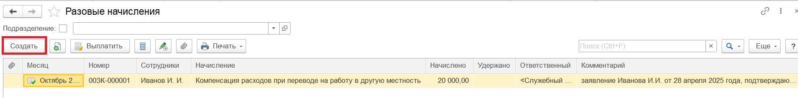
Рисунок 2 – Кнопка «Создать»

Печатная форма приказа «О компенсации расходов, связанных с переездом» вызывается из кнопки «Печать» - «Приказ о компенсации расходов, связанных с переездом (ЯНАО)» документа «Разовое начисление». Данная команда будет доступна, если в поле «Начисление» выбрано начисление с наименованием «Компенсация расходов при переводе на работу в другую местность».

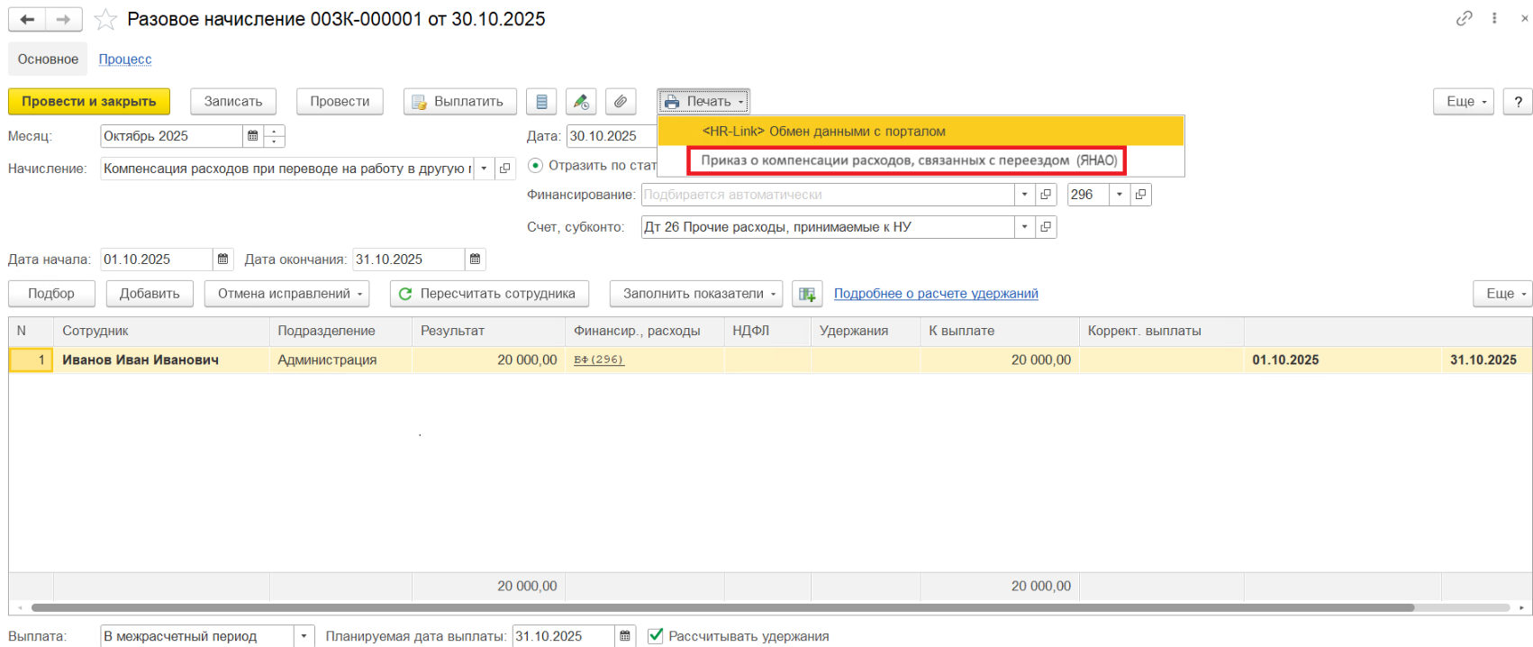
Рисунок 3 – Выбор печатной формы

При нажатии происходит открытие печатной формы с заполненными данными. Шаблон с параметрами печатной формы и алгоритм заполнения указан ниже:

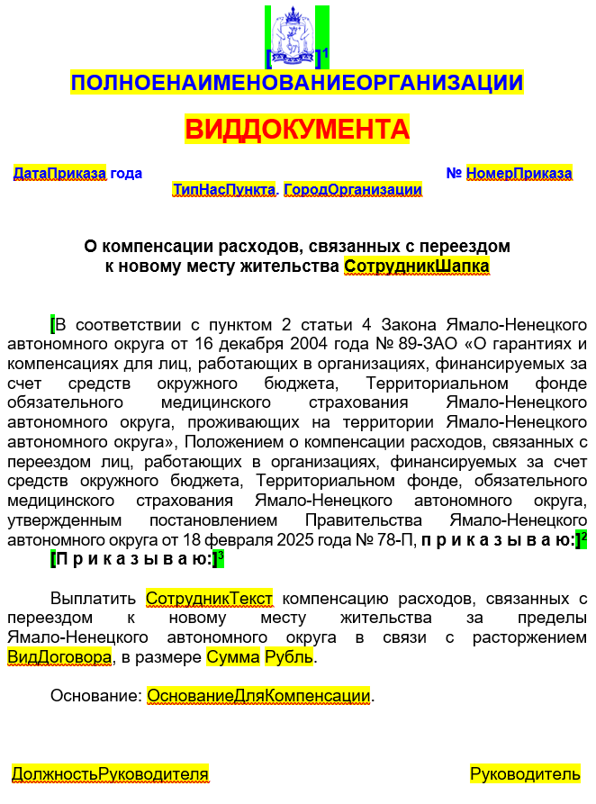
Рисунок 4– Шаблон печатной формы

Таблица 3 – Алгоритм заполнения полей печатной формы а) из документа
№ п/п | Имя параметра | Алгоритм заполнения
- 1 | БЛОК с номером 1 (герб) | Блок 1 заполнять гербом ЯНАО, если в организации стоит признак «Рассчитывается денежное содержание государственных служащих».  В организациях, где нет признака «Рассчитывается денежное содержание государственных служащих» необходимо заполнять гербом, который загружен с справочнике «Организации» на вкладке «Настройки печати».  Если герб не загружен в организации, тогда ничего не выводить на место герба.
 | ПолноеНаименованиеОрганизации | Заполняется наименование текущей организации. Поле «Полное наименование» справочника «Организации».
 | ВИДДОКУМЕНТА | Заполняется из поля «Вид документа» (см.п.1.4.1).
 | ТипНасПункта | Если в справочнике «Организации» в поле «Юридический адрес» (Город, населенный пункт) заполнен город, то выводить «г», в противном случае анализировать поле «Населенный пункт» и выводить соответствующую первую букву. Например «с Ныда» выводить «с»).
 | ДатаПриказа | Заполняется из поля «Дата» документа «Разовое начисление».
 | НомерПриказа | Заполняется из поля «Номер» документа «Разовое начисление».
 | ГородОрганизации | Заполняется из справочника «Организации» из поля «Юридический адрес» (Город, населенный пункт – Город). Если город не заполнен, то заполнять значение из поля "населенный пункт".
 | СотрудникШапка | В поле «Сотрудник» -- реквизит «Полное имя». В печатной форме привести к виду «Иванова И.И.» (склонить в родительном падеже).
 | БЛОК с номером 2 | Блок 2 выводить только в случае, если в текущей организации установлен признак «Рассчитывается денежное содержание государственных служащих». Слово «приказываю» выводить, если в поле «Вид документа» указано значение «Приказ».
 | [П р и к а з ы в а ю:]3 | Если в поле «Вид документа» указан «Приказ» и в организации не установлен признак «Рассчитывается денежное содержание государственных служащих», тогда выводить блок 3.
 | СотрудникТекст | В поле «Сотрудник» -- реквизит «Полное имя». В печатной форме привести к виду «Иванову Ивану Ивановичу» (склонить в дательном падеже).
 | ВидДоговора | Произвести анализ должности сотрудника: путь к полю «Вид должности» из карточки сотрудника»: «Сотрудник» -- «Должность» -- «Должность» -- «Вид должности».  Если вид должности «Должность государственной гражданской службы» или «Должность муниципальной службы», тогда выводить на печать «служебного контракта».  В других случаях выводить на печать «трудового договора».
 | Сумма | Заполняется значением из поля «К выплате» табличной части документа «Разовое начисление».
 | Рубль | Просклонять слово «рубль» в родительном падеже в зависимости от размера суммы компенсации. Например: «145 рублей», «151 рубль».
 | ОснованиеДляКомпенсации | Заполняется значением из поля «Комментарии» подвала документа «Разовое начисление».
 | ДолжностьРуководителя | Заполняется из данных текущей организации по пути: Справочник.Организации -- вкладка Учетная политика и другие настройки -- Ответственные лица -- Руководитель – Должность.
 | Руководитель | Заполняется из данных текущей организации по пути: Справочник.Организации -- вкладка Учетная политика и другие настройки -- Ответственные лица – Руководитель. В печатной форме привести к виду «П.П. Петров».

При формировании печатной формы необходимо соблюдать стандарт, который используется в приложении Заказчика. Печатная форма формируется с наименованием файла на русском языке. Поля документа соответствуют заданным параметрам: Верхнее 1 см, нижнее 2 см, левое 3 см, правое 1 см. Макеты документов и шаблон с параметрами размещены в Приложении.

Обработка исключительных ситуаций
Программа предусматривает отслеживание и корректную обработку следующих исключительных ситуаций:

Таблица 4 – Описание обработки исключительных ситуаций
Условие возникновения | Формула | Сообщение для пользователя | Процедура реагирования
Вызов печатных форм из документа, который имеет признак модифицированности, т.е. который был изменен и не записан. | Если в документе, из которого вызывается печатная форма, имеются какие-либо изменения и при этом документ не был записан. | Для выполнения команды *наименование печатной формы, которую пытаются вызвать* данные будут записаны. Продолжить?  Кнопки на выбор:  - Записать и продолжить;  - Отмена | Если нажать «Записать и продолжить», то документ запишется и сформируется печатная форма.  Если нажать «Отмена», то печатная форма не будет сформирована и документ не будет записан.

Легенда
- Условие возникновения: Условие возникновения исключительной ситуации, например, нарушение пользователем цепочки бизнес-процесса или некорректный ввод данных в систему;
- Формула: Описание параметров исключительной ситуации, например, «Не заполнено поле «Дата»;
- Сообщение для пользователя: Текст сообщения об ошибке, которое будет выдано на экран пользователю;
- Процедура реагирования: Действия программы по обработке данной исключительной ситуации, например, вывод сообщения об ошибке пользователю, отмена проведения документа и пр.

Дизайн объектов Системы
    - Дизайн документа «Разовое начисление»

Имя: Документ.РазовоеНачисление
Синоним: Разовое начисление
Новый объект: Нет

Таблица 5 – Описание новых реквизитов
Имя поля | Синоним поля | Тип данных | Описание | Заполнение обязательно | В форме документа | В форме списка
ВидДокумента | Вид документа | Строка (100) | Поле, которое указывает на вид документ (приказ, распоряжение и т.д.). Заполняется посредством выбора значения из регистра сведений «Значения строковых реквизитов». | Да | Да | Нет

Настройки системы, используемые разработкой
Для корректной работы описываемой разработки требуется убедиться в наличии начисления «Компенсация расходов при переводе на работу в другую местность». Настройка данного начисления должна быть произведена ответственными сотрудниками в организациях, либо сотрудниками технической поддержки в соответствии с инструкцией, размещенной в информационной системе 1С:ИТС:
https://its.1c.ru/db/staff1cbud/content/33675/zkbu30

Сценарии тестирования
В данном разделе приводятся инструкции по методике тестирования разработки и ожидаемые результаты.
    - Печатная форма приказа «О компенсации расходов, связанных с переездом»».

Таблица 6 – Описание сценария тестирования
Шаг теста № | Шаг теста. Действие и Путь | Результаты
1 | Открыть или создать документ «Разовое начисление». | При нажатии на кнопку «Печать» доступна печатная форма «Приказ о компенсации расходов, связанных с переездом (ЯНАО)»
2 | В заполненном и записанном документе «Разовое начисление» нажать кнопку «Печать» и выбрать «Приказ о компенсации расходов, связанных с переездом (ЯНАО)». | Сформировалась печатная форма приказа.
3 | Проверить корректность заполнения печатной формы. | Все данные заполнены корректно (склонения, должности, ФИО и т.д.).

Приложение
[]¹
ПОЛНОЕНАИМЕНОВАНИЕОРГАНИЗАЦИИ

ВИДДОКУМЕНТА

ДатаПриказа года | № НомерПриказа
ТипНасПункта. ГородОрганизации

О компенсации расходов, связанных с переездом
к новому месту жительства СотрудникШапка

[В соответствии с пунктом 2 статьи 4 Закона Ямало-Ненецкого автономного округа от 16 декабря 2004 года № 89-ЗАО «О гарантиях и компенсациях для лиц, работающих в организациях, финансируемых за счет средств окружного бюджета, Территориальном фонде обязательного медицинского страхования Ямало-Ненецкого автономного округа, проживающих на территории Ямало-Ненецкого автономного округа», Положением о компенсации расходов, связанных с переездом лиц, работающих в организациях, финансируемых за счет средств окружного бюджета, Территориальном фонде, обязательного медицинского страхования Ямало-Ненецкого автономного округа, утвержденным постановлением Правительства Ямало-Ненецкого автономного округа от 18 февраля 2025 года № 78-П, п р и к а з ы в а ю:]²
[П р и к а з ы в а ю:]³

Выплатить СотрудникТекст компенсацию расходов, связанных с переездом к новому месту жительства за пределы
Ямало-Ненецкого автономного округа в связи с расторжением ВидДоговора, в размере Сумма Рубль.

Основание: ОснованиеДляКомпенсации.

ДолжностьРуководителя | Руководитель

